Philipp Linden, Konrad-Adenauer-Straße 19, 35440 Linden

Universität Mannheim

z.Hd. Hr. Dalkidis

Schloss 68131 Mannheim

68131 Mannheim

**Rechnungsnummer: 2019-08-16 / 10005  
(bitte bei allen Zahlungen angeben)  
Rechnungsdatum: 16.08.2019**

**Steuernummer (Finanzamt Gießen): 020 842 02439**

**Rechnung**

Gemäß der mit Ihnen getroffenen Vereinbarung über die Übernahme der statistischen Analysen für ein Research Paper, das einen neue Langzeitpflegetypologie erstellt, berechne ich Ihnen:

|  |  |  |
| --- | --- | --- |
| **Zeitraum** | **Aktivität** | **Betrag** |
| **Juli 2019** | **Imputation von Daten um einen Datensatz ohne „missings herzustellen** | **175,00 €** |
| **Juli 2019** | **Indexbildung unterschiedlicher Indikatoren** | **150,00 €** |
| **August 2019** | **Beschreibende Maße der Indikatoren berechnen (Mittelwerte/Varianz)** | **100,00 €** |
| **August 2019** | **Verschiedene Clusteranalysen durchrechnen (Wards-linkage, Average-Linkage, k-means mit verschiedenen Parametern** | **250,00 €** |
| **August 2019** | **Methodenteil des Papers schreiben** | **200,00 €** |
| **August 2019** | **Ergebnisteil des Paper überprüfen/ergänzen/korrigieren** | **125,00 €** |

**Gesamtsumme: 1000,00 Euro**

* Anmerkung: „Gemäß §19 Abs. 1 UstG wird keine Umsatzsteuer berechnet.“

**Ich bitte um Ausgleich nach Erhalt ohne Abzug auf folgende Bankverbindung:**

**Philipp Linden**

**IBAN: DE 78 4605 0001 0000 9396 94**

**BIC: WELADED1SIE**

Mit freundlichem Gruß,

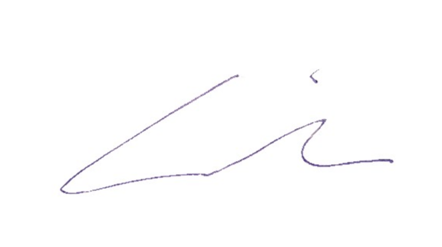

Philipp Linden